**BAB I**

**PENDAHULUAN**

* 1. **Latar Belakang**

Teknologi kamera yang terus berkembang setiap tahunnya baik resolusi, dimensi, maupun harganya yang semakin murah menjadikan kamera sangat mudah didapatkan oleh siapa saja. Penggunaan kamera juga terdapat dalam berbagai jenis bidang seperti perfilman, fotografi, dokumentasi, komunikasi hingga perangkat keamanan. Dalam segi kinerja pada kamera sendiri juga mengalami peningkatan baik dari segi perangkat keras hingga sistem pengolahan gambar yang digunakan.

Pengolahan gambar yang terdapat pada sistem kamera juga telah memiliki beberapa fitur dasar seperti pengaturan kecerahan, kontras warna hingga penyesuaian saturasi. Bahkan saat ini juga telah terdapat beberapa fitur yang dapat mendeteksi pergerakan, wajah, hingga pengenalan pola pada wajah. Namun fitur tersebut masih sangat bergantung pada perangkat pengolahan gambar yang sangat kompleks.

Terutama di Indonesia sudah mengenal apa namanya teknologi, teknologi dibuat oleh manusia untuk mempermudahkan akses dan meningkatkan setiap kerja manusia dan berkembangnya ilmu teknologi berbasis mikrokontroler maka terdesainlah suatu aplikasi yaitu prototype pengenalan pola wajah mengunakan ESP32 CAM berbasis internet, diharapkan setelah aplikasi ini berkembang bisa menambah kemudahan masyarakat di dunia terutama di Indonesia. Hal inilah yang memotivasi saya untuk merancang dan membuat aplikasi android yang bermanfaat bagi masyarakat sekitar, bahkan masyarakat didunia. Aplikasi prototype pengenalan pola wajah mengunakan ESP32 CAM berbasis internet ini dapat membantu masyarakat yang memiliki closed circuit television (CCTV) di rumah maupun di tempat tempat tertentu misalkan Perusahaan, dikarenakan setiap orang pasti mempunyai sebuah smartphone ideal masing masing.

Aplikasi ini didesain sedemikian rupa dengan program dan setiap program itu berbeda, dan memiliki sandi keaman supaya keamanan setiap rumah bahkan perusahaan terkendali dengan sistem yang sudah diprogram. Namun dilihat dari efesiensi penggunaanya, menggunakan perangkat closed circuit television (CCTV) yang saat ini masih memiliki berbagai keterbatasan misalnya dalam melakukan akses menitoring dan control secara remot kontrol secara otomatis kurang menguntungkan juga, belum lagi memiliki fitur pintar seperti pengenalan wajah yang menjadi aspek penting dalam sistem keamanan modern, apalagi tingakat mobilitas yang tinggi dari kehidupan masyarakat saat ini meyebabkan seseorang memiliki yang sangat sedikit untuk berada dilingkungan rumah atau tempat tinggalnya, sehingga akan meyebabkan rumah lebih sering ada dalam keadaan kosong tak berpenghuni, belum lagi tradisi masyarakat Indonesia yang setiap liburan melakukan perjalanan keluar daerah, seperti ketika mudik lebaran atau mudik hari besar keagamaan, pemilik rumah akan merasa tidak nyaman meningkalkan rumah dalam ke adaan kosong karena dapat memicu tinnginya tingkat kejahatan dan kriminalitas, salah satunya pencurian.

Permasalahan tersebut dapat diatasi dengan menganti remot kontrol tersebut dengan sebuah smartphone android. Pada zaman sekarang ini smartphone merupakan suatu kebutuhan sehari hari bagi setiap manusia, karena pentingnya sebagai media komunikasi dan informasi yang dapat diakses secara instan dimanapun dan kapanpun maka dari itu smartphone selalu dibawa dan berada didekat kita. Pembuatan aplikasi prototype pengenalan pola wajah mengunakan ESP32 CAM berbasis internet ini tidak dilakukan menggunakan APP Inventor2. Namun appbuilder yang di sediakan oleh googlelabs untuk membuat aplikasi yang berjalan pada sistem aplikasi android prinsip kerja aplikasi ini sengatlah sederhana, untuk membuat aplikasi ini tidak memerlukan coding sama sekali. Dengan APP Inventor ini google mencoba merobohkan pradigma dalam dunia pemrograman yang salama ini dikenal sulit. Apalagi untuk pengguna yang awam dalam dunia pemograman.

Membuat aplikasi android menggunakan APP Inventor2 ini sangatlah simple, hanya menyusun potongan potongan puzzle yang terpisah kemudian disusun semedikian rupa sehingga sebuah aplikasi android. Beda dengan pembuantan aplikasi android yang lain seperti Eclipse, Android Studio, mereka memerlukan Android Sdk (Sofwer Development Kit), dan java terlebih dahulu supaya proses pembuatan aplikasi itu sendiri berjalan sesuai keinginan.

* 1. **Rumusan Masalah**

Berdasarkan latar belakang tersebut maka permasalahan yang ingin diatasi melalui penelitian ini adalah bagaimana cara tahapan merancang dan pembuatan dan cara kerja aplikasi pengenalan pola wajah mengunakan ESP32 CAM berbasis internet ?

* 1. **Tujuan Penelitian**

Tujuan dari penulisan laporan Proposal Tugas Akhir adalah sebegai berikut :

1. Sebagai syarat menyelesaikan Seminar Proposal Tugas Akhir sebagai salah satu syarat untuk memperoleh gelar Sarjana Teknik di Program Studi Teknik Elektro Fakultas Sains dan Teknologi Universitas Islam Negeri Sultan Syarif Kasim Riau
2. Membuat aplikasi pengenalan pola wajah mengunakan ESP32 CAM berbasis internet dan android.
   1. **Batasan Masalah**

Pembuatan sistem dalam laporan ini dibatasi pada hal hal sebagai berikut :

1. Ruang linkup program hanya biasa mencangkup sekitar 5-10 meter bahkan lebih tergantung jaringan smartphone.
2. Aplikasi bisa berjalan saat terhubung pada koneksi internet.
3. Satu aplikasi hanya bisa mengontrol satu closed circuit television (CCTV) sesuai password di samartphon yang digunakan untuk mengontrol closed circuit television (CCTV)
4. Input dari aplikasi ini adalah jaringan internet
5. Output dari aplikasi ini adalah internet pribadi yang tersave dismartphone
   1. **Manfaat Penelitian**

Diharapkan penelitian ini dapat memerikan manfaat sebagai berikut:

1. Meningkatkan keamanan sekaligus mencegah tindak pencurian sehingga dapat memberikan rasa aman kepada pemilik rumah atau perusahaan
2. Memonitoring rumah atau perusahaan untuk indikasi pencuri atau orang yang tidak dikenal masuk dirumah akan mengirimkan gambar melalui smartphone sebagai bentuk peringataan dini keaman kepada pemilik rumah
3. Mahasiswa tahu cara merancang dan mendesaian sebuah aplikasi android menggunakan APP Inventor2
4. Mahasiswa mampu membagun antarmuka aplikasi andoroid yang mudah digunakan dan memiliki tampilan menarik
5. Memudah masyarakat untuk melakukan aktifitas sehari hari mereka dalam mengontrol satu closed circuit television (CCTV) sesuai password di samartphon yang digunakan untuk mengontrol closed circuit television (CCTV)
6. Memanfaatkan perkembangan teknologi informasi dan komunikasi

**BAB II**

**TINJAUAN PUSTAKA**

* 1. **Studi Literatur**

Dalam penelitian tugas akhir ini dilakukan studi literatur dengan tujuan mencari teori serta referensi yang relevan dengan kasus dan permasalahan yang akan diselesaikan, teori dan refrensi yang didapatkan berasal dari jurnal, *paper*, buku, penelitian terkait dan beberapa sumber lainya. Perancangan sistem ini bertujuan untuk mencegah terjadinya seseorang memiliki yang sangat sedikit untuk berada dilingkungan rumah atau tempat tinggalnya, sehingga akan meyebabkan rumah lebih sering ada dalam keadaan kosong tak berpenghuni, belum lagi tradisi masyarakat Indonesia yang setiap liburan melakukan perjalanan keluar daerah, seperti ketika mudik lebaran atau mudik hari besar keagamaan, pemilik rumah akan merasa tidak nyaman meningkalkan rumah dalam ke adaan kosong karena dapat memicu tinnginya tingkat kejahatan dan kriminalitas, salah satunya pencurian. Apabila terjadi hal-hal yang tidak diinginkan. Berikut ini disajikan beberapa penelitian terdahulu yang dikumpulkan dari berbagai sumber sebagai referensi dan teori yang relevan.

Dari beberapa penelitian, menyebutkan bahwa ESP32 memiliki banyak keunggulan bagi pengembangan project berbasis internet of things (IoT), seperti menurut Luis Manuel Fernández-Ahumada dan rekan menyatakan bahwa “ESP32-Lora with an internet connection via SIGFOX can monitor the Internet of Things based irrigation network” [1]. Kemudian menurut Manuel Suárez-Albela dan rekan menyatakan bahwa “System-on-Chip (SoC) ESP32 tested at different clock frequencies can provide lower energy consumption, so that the test results obtained ECDSA outperform RSA in all tests” [2]. Sedangkan menurut Amjad Iqbal dan M. Tariq Iqbal menyatakan bahwa “ESP32-LoRa is used for communication between two points or one point with SCADA units, ESP32 and dragino-uno-based LoRa gateways are implemented to change data to the server while local data is stored on the SD card” [3]. Menurut Mehmet Tastan dan Hayrettin Gökozan dalam sebuah jurnal menyatakan “ESP32 with sensor arrays GP2Y1010AU, MH-Z14, MICS-4514 and DHT22 can be used to measure the decrease in indoor air quality that is affected by the number of people in the house as well as natural emissions such as rest, cleanliness and cooking” [4]. Sedangkan menurut Wen-Tsai Sung dan rekan dalam sebuah jurnal penelitian menyatakan bahwa “The IoT architecture with ESP8266 microcontroller can be used for indoor temperature monitoring systems” [5]. Kemudian menurut Lawrence Oriaghe Aghenta dan Mohammad Tariq Iqbal dalam sebuah jurnal menyatakan bahwa “ESP32 *microcontroller has a low voltage power consumption so that it can be combined on a Raspberry Pi server with Wi-Fi to monitor multiple sensors on a network”*

Dari kelima referensi tentang microntrroller ESP32 seluruh sensor nya dapat digunakan untuk aplikasi bebrbasis internet of things (IOT), sehinnga penelitian ini pengembangan pengenalan pola wajah mengunakan esp32 cam teregrerasi dengan iot, untuk meningkatkan dekteksi dini keamanan rumah atau perusahaan sangat relevan untuk dekembangkan.

* 1. **Smartphone Android**

Android merupakan salah satu sistem operasi berbasis Linux yang dirancang untuk perangkat *mobile* dengan layar sentuh seperti telepon pintar dan komputer tablet. Android awalnya dikembangkan oleh Android, Inc. dengan dukungan finansial dari Google, yang kemudian membelinya pada tahun 2005. Sistem operasi ini dirilis secara resmi pada tahun 2007, bersamaan dengan didirikannya Open Handset Alliance, konsorsium dari perusahaan-perusahaan perangkat keras, perangkat lunak, dan telekomunikasi yang bertujuan untuk memajukan standar terbuka perangkat seluler.[32] Ponsel Android pertama mulai dijual pada bulan Oktober 2008.



Gambar 2.19. Logo Android 2019[33]

Android juga merupakan sistem operasi *open* *source*, dan Google merilis kode pengembangannya di bawah Lisensi Apache. Sifat *Open Source* pada Android memungkinkan perangkat lunak untuk dimodifikasi secara bebas dan didistribusikan oleh para pembuat perangkat, operator nirkabel, dan pengembang aplikasi. Selain itu, Android juga telah memiliki komunitas pengembang aplikasi yang besar sehingga dapat memperluas fungsionalitas perangkat. Di konverensi Google I/O 2014, Google melaporkan terdapat lebih dari satu miliar pengguna aktif bulanan Android, meningkat dari 583 juta pada bulan Juni 2013.[34]

* + 1. **Android Studio**

Android Studio adalah perangkat lunak *Integrated Development Enviroment* (IDE) untuk sistem operasi Android, yang dibangun diatas perangkat lunak JetBrains IntelliJ IDEA dan didesain khusus untuk pengembangan Android. IDE ini merupakan pengganti sebelumnya yaitu *Eclipse Android Development Tools* (ADT) yang sebelumnya merupakan IDE utama untuk pengembangan aplikasi android.[35]

Android studio sendiri pertama kali diumumkan di Google I/O *conference* pada tanggal 16 Mei 2013. Ini merupakan tahap *preview* dari versi 0.1 pada Mei 2013, dan memasuki tahap beta sejak versi 0.8 dan mulai diliris pada Juni 2014. Versi rilis stabil yang pertama diliris pada Desember 2014, dimulai sejak versi 1.0. Sedangkan versi stabil saat ini adalah versi 4.1 yang diliris pada Bulan Agustus 2020.

* 1. **Internet**

Definisi Internet secara sederhana dari kata *interconnected networking* adalah suatu jaringan komputer yang saling terhubung dapat saling berinteraksi, berkomunikasi, bertukar informasi atau tukar menukar data. Jaringan Internet menggunakan standar sistem global *Transmission Control Protocol/Internet Protocol Suite* (TCP/IP) sebagai protokol pertukaran paket (*packet switching communication protocol*) untuk melayani miliaran pengguna di seluruh dunia.

* + 1. Cara Kerja Internet Secara Singkat

ISP Memberikan IP ke PC sobat Iforwers - Setelah diberikannya IP lalu pihak dari ISP akan mengkonfigurasi Alamat yang ada di PC sobat Iforwers supaya tersambung dengan server ISP - pengkonfigurasian biasanya dilakukan pada *Router* lalu didalam *Router* terdapat berbagai menu pilihan sangat banyak sekali apa saja pilihannya? Admin tidak bisa sebutkan satu persatu intinya menu tersebut untuk mengkonfigurasi IP *Address*, Membatasi Kecepatan Akses, Memblokir IP/Alamat yang dilarang untuk diakses, dan masih banyak lagi pilihan menu konfigurasinya - setelah Konfigurasi selesai dilakukan maka Internet sudah bisa diakses/digunakan

* + 1. Fungasi Internet

1. Menambah wawasan dan pengetahuan Dengan adanya internet, kita jadi lebih tahu mengenai berbagai wawasan dan pengetahuan dari berbagai bidang dari seluruh dunia. Terutama bagi pelajar, internet mempermudah mereka dalam mencari informasi yang berkaitan dengan pelajaran mereka.
2. Komunikasi menjadi lebih cepat perkembangan internet yang semakin menjadi-jadi membuat komunikasi antar individu menjadi sangat mudah dan cepat. Kita juga dapat berkomunikasi dengan orang luar negri sekalipun dengan biaya yang relatif murah. Selain itu, sudah banyak jejaring sosial seperti Facebook yang digunakan pengguna internet untuk berkenalan dan menemukan teman baru di sana. Tidak sedikit juga dari mereka yang ngobrol/chatting dengan kerabat mereka menggunakan jejaring sosial ini
3. Mudahnya belanja di Internet dengan meledaknya penggunaan Internet, semakin banyak orang yang tertarik melakukan belanja online. Saat ini, banyak orang yang lebih suka belanja online karena sangat mudah dan efisien. Salah satu keuntungan dari belanja online adalah kita tidak perlu keluar rumah untuk membeli item yang kita butuhkan. Selain itu, ketika jam kerja sangat sibuk atau tidak teratur, belanja *online* merupakan pilihan yang terbaik untuk membeli barang tanpa harus menyita banyak waktu
4. Internet sebagai wahana hiburan Internet juga berperan sebagai "Penghibur" bagi anda yang sedang gelisah atau galau memikirkan sesuatu. Anda bisa menghibur diri dengan mengakses jejaring sosial, mendengarkan musik, *streaming video* atau main *game*.
5. Memudahkan mencari lowongan pekerjaan selain mudahnya mencari informasi di Internet, anda juga dapat mencari lowongan pekerjaan di Internet dengan mudah. Internet telah menjadi wadah tersendiri bagi anda untuk mendapatkan pekerjaan dengan mudah melalui situs-situs yang menyediakan informasi lowongan pekerjaan.
6. Pentingnya Internet dalam dunia bisnis mengingat internet dapat dimanfaatkan dalam segala bidang termasuk dalam bidang bisnis, maka tak sedikit para pelaku bisnis menggunakan internet demi menunjang bisnis mereka
   * 1. Kelebihan Internet
7. Bisa digunakan dalam waktu 24 jam
8. Jangakauan yang sangat luas
9. Kecepatan
10. Tidak ada batasan dalam komunikasi
11. Informasi yang sangat berlimpah
12. Kemudahan dalam berbagi
    * 1. Kelemahan/Kekurangan
13. Tedapat ancaman virus
14. *Spam*
15. Bocornya informasi
    1. **Closed Cicuit Television (CCTV)**

*Closed Circuit Television (CCTV)* yang berarti menggunakan sinyal yang bersifat tertutup, tidak seperti televisi biasa yang merupakan sinyal siaran.

Penggunaan

Pada umumnya CCTV digunakan sebagai pelengkap keamanan dan banyak dipakai di dalam industri-industri seperti militer, bandara, toko, kantor, pabrik dan bahkan sekarang perumahan pun telah banyak yang menggunakan teknologi ini.

## Perlengkapa

## CCTV sebagai satu kesatuan system mempunyai beberapa perlengkapan yaitu:

1. Kamera
2. DVR (*Digital Video Recorder*)
3. Monitor (output untuk cctv)

### Kame

### Kamera CCTV ini berfungsi sebagai alat pengambil gambar, ada beberapa tipe [kamera](https://id.wikipedia.org/wiki/Kamera) yang membedakan dari segi kualitas, penggunaan dan fungsinya 2 hal yang paling utama adalah, camera *CCTV* analog dan *Camera CCTV Network* dimana kamera analog menggunakan satu *solid cable* untuk setiap kamera yang berarti, setiap kamera akan harus terhubung ke DVR atau system secara langsung sedangkan *Camera Network* atau yang biasa di sebut IP Kamera, bisa menggunakan jejaring yang berarti akan menghemat dari segi installasi karena network bersifat pararel dan bercabang tidak memerlukan satu kabel khusus untuk tiap kamera dalam pengaksesannya.

### DVR

[DVR](https://id.wikipedia.org/w/index.php?title=DVR&action=edit&redlink=1) (*Digital Video Recorder*). ini adalah system yang digunakan oleh kamera CCTV untuk merekam semua gambar yang di kirim oleh kamera dalam sistem ini banyak fitur yang bisa kita manfaatkan untuk pelengkap keamanan, salah satunya adalah merekam semua kejadian dan hasil rekaman ini yang biasa digunakan di dalam peradilan untuk membuktikan suatu kejadian dalam sebuah sistem kamera, jumlah dan kualitas rekaman akan ditentukan oleh DVR ini.

### Monitor

Monitor digunakan oleh kamera CCTV untuk menampilkan semua gambar yang di irim oleh kamera. Dalam sistem ini terdapat beberapa fitur yang bisa dimanfaatkan untuk pelengkap keamanan, termasuk LCD, LED, OLED TV, dan televisi pada umumnya yang dapat digunakan sebagai monitor untuk menampilkan keluaran dari CCTV dan DVR.

* 1. **App Inventor**

App Inventor2 adalah *Intergrated Development Enviroment* (IDE) yang ditunjukan bagi semua kalangan untuk mengembangkan aplikasi aplikasi android tanpa harus berpengalaman dalam dunia pemograman sebelumnya. Dengan kata lain dan Bahasa yang mudah dipahami, App inventor2 adalah *tools*/ aplikasi yag berfungsi untuk membuat berbagai jenis aplikasi android dengan mudah dan cepat tanpa *coding*. Aplikasi ini merupakan aplikasi *open source* berbasis web yang mula-mula disediakan oleh google dan sekarang dikelola oleh *Massachusetts Insttute of Technology* (MIT).

App Inventor2 didesain dengan tampilan yang *simple* dan mudah dipahami. App Inventor2 memungkin anda untuk membuat berbagai jenis aplikasi android tanpa harus bersentuhan dengan dunia pemograman yang kompleks. Aplikasi ini tidak perlu menulis kode kode program konvesional (kode berbasis teks) untuk memberikan aplikasi. App Inventor ini juga *tools* berbasis *drag & drop* dan *visual Blocks programing* untuk mengembangkan aplikasi aplikasi yag berjalan di sistem operasi android. Aplikasi ini merupakan aplikasi yang inovatif untuk memperkenalkan pemograman komputer dan pembuatan aplikasi android kepada pemula bahkan bagi mereka yang sebelumnya belum pernah sekalipun mengenal dunuia pemograman. Fitur *visual blocks programing* mampu mentranformasikan pengkodean Bahasa pemograman berbasis teks ke dalam Bahasa visual dalam bentuk blok-blok kode program.

Fitur *drag & drop* semakin memudahkan pengguna dalam mendesain tampilan maupun pengkodean program aplikasi. Kita dapat mendesain tampilan (*user interference*) aplikasi dengan cara *drag & drop* komponen yang dibutuhkan ke dalam *screen*/layar aplikasi. Selanjutnya setelah anda mendesain tampilan aplikasi tersebut, dan dapat memberikan prilaku aplikasi mengunakan *visual blocks programing*. *Visual bloks programing* merupakan pemograman yang berbasi *visual* (gambar) menggunakan blok-blok kode pemograman. Pengkodean program dilakukan dengan cara drag&drop (geser dan lepaskan) blok kode pemogram ke dalam *Blocks Editor*. Kemudaian anda meyusun blok-blok kode pemograman tersebut sepertihalnya ketika meyusun *puzzle* (teka teki) sesuai dengan alur program yang anda kehendaki. Blok-blok kode program tersebut lebih mudah dipahami dari pada kode pemograman tradisonal (berbasis teks). Bahkan bagi mereka yang sama sekali belum pernah bersentuhan dengan dunia pemograman

* 1. **Mikrokontroler**

Mikrokontroler (µC) adalah komputer mini yang dikemas dalam bentuk sebuah chip yang diprogram untuk menjalankan tugas tertentu dan merupakan salah satu syarat minimal dalam *system embedded.* Mikrokontroler berbeda dengan Mikroprosesor karena di dalam sebuah mikrokontroler umumnya juga telah berisi komponen pendukung sistem minimal mikroprosesor, yakni memori dan antarmuka I/O, sedangkan di dalam mikroprosesor umumnya hanya berisi CPU saja.[18]

* + 1. **ESP32**

ESP32 merupakan chip WiFi 2.4 GHz yang dikombinasikan dengan *Bluetooth* dalam *single* *on* *chip* (SoC) yang dirancang oleh Taiwan *Semiconductor* *Manufacturing* *Company* (TSMC) menggunakan konsumsi *Ultra* *Low* *Power* dengan teknologi 40µm. ESP32 dirancang untuk mencapai daya dan kinerja pada frekuensi radio yang baik, dengan ketahanan, keserbagunaan dan keandalan dalam berbagai macam aplikasi dan skenario penggunaan daya.[19] ESP32 Dikhususkan untuk perangkat bergerak/*mobile*, dan *Internet*-*of*-*Things* (IoT).

Gambar 2.4. ESP-WROOM-32[20]

Semua fitur mutakhir yang digunakan merupakan karakteristik dari *chip* dengan penggunan daya yang rendah, termasuk sistem pewaktuan yang lebih halus, mode daya ganda, dan penskalaan daya yang dinamis. Misalnya, dalam skenario aplikasi sensor IoT berdaya rendah, perangkat akan diaktifkan secara berkala dan hanya pada kondisi tertentu terdeteksi. Siklus tersebut digunakan untuk meminimalisir penggunaan daya pada chip.

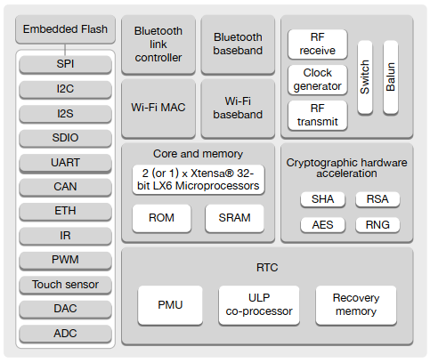

Gambar 2.5. Blok Diagram ESP32[19]

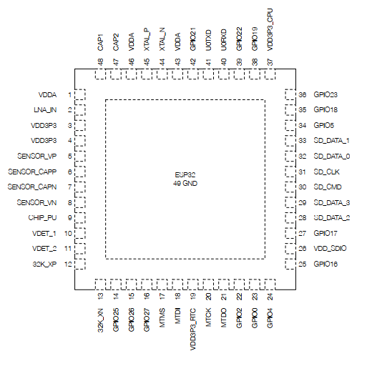

Gambar 2.6. Pin *Layout* ESP32[19]

* + 1. **Skema Daya**

Pada ESP32 skema daya pada pin digital dibagi menjadi 3 jenis domain:

1. VDD3P3_RTC yang merupakan catu daya input untuk RTC (*Real* *Time* *Clock*) dan CPU (*Central Processing Unit*).
2. VDD3P3_CPU merupakan catu daya untuk CPU (*Central Processing Unit*).
3. VDD_SDIO terhubung ke output dari Regulator LDO (*Low Dropout*) dengan menggunakan *input* dari VDD3P3_RTC. Saat VDD_SDIO dan VDD3P3_RTC terhubung dalam rangkaian yang sama maka Regulator LDO *internal* secara otomatis akan dinonaktifkan.

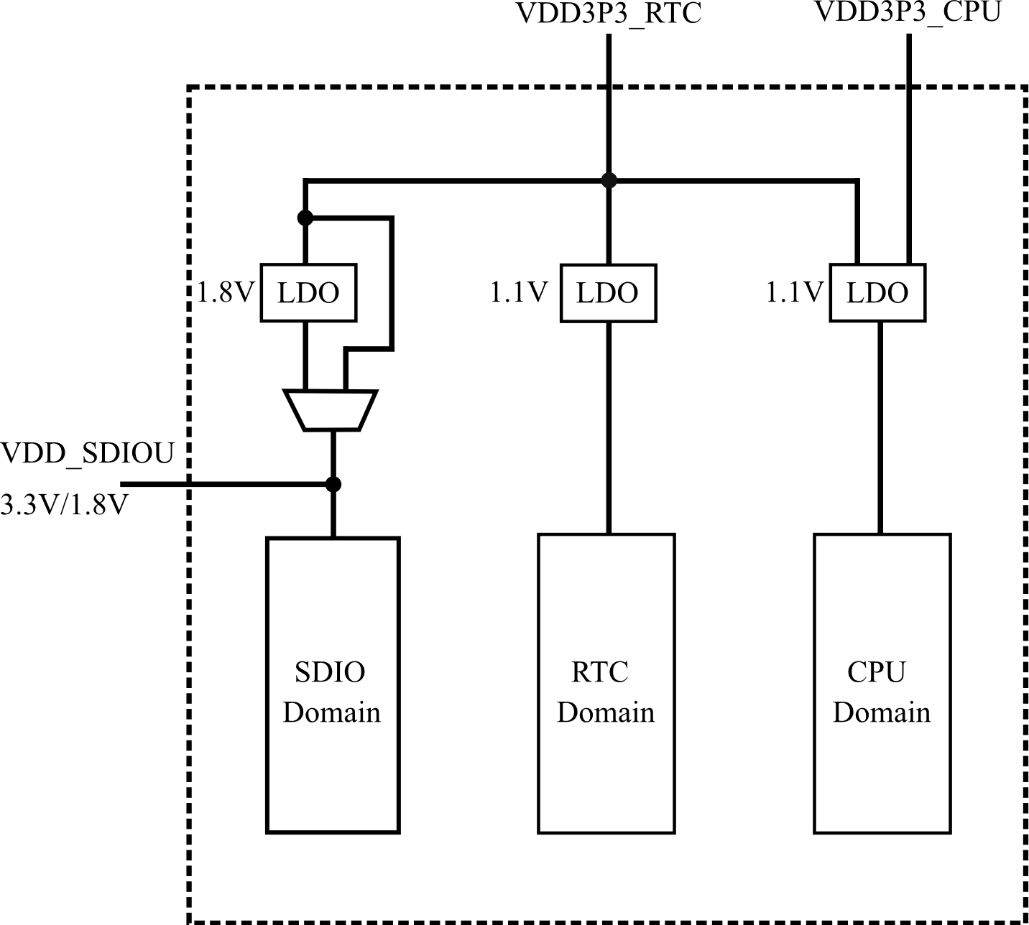

Gambar 2.7. Skema Daya Pada ESP32[19]

Dengan menggunakan teknologi manajemen daya yang canggih, ESP32 dapat beralih di antara berbagai mode daya. Berikut adalah mode daya yang ada pada ESP32.

1. **Mode Aktif:** Radio WiFi chip dihidupkan. Chip dapat menerima atau mengirim data.
2. ***Modem*-*sleep* mode:** CPU tetap beroperasi dan *Clock* dapat dikonfigurasi. Tetapi penggunaan Wi-Fi/*Bluetooth* dan radio dinonaktifkan.
3. ***Light*-*sleep* mode:** Penggunaan CPU terjeda, *Real* *Time* *Clock* pada memori dan *peripheral* tetap berjalan dengan normal, CPU akan diaktifkan kembali jika ada interupsi eksternal, RTC *Timer,* atau aktifitas jaringan yang mengguakan WiFi maupun *Bluetooth*.
4. ***Deep*-*sleep* mode:** Hanya RTC pada memori dan periferal yang diaktifkan. Koneksi Wi-Fi dan Bluetooth disimpan dalam memori. Prosesor *Ultra*-*Low* *Power* (ULP) tetap berfungsi.
5. **Mode Hibernasi:** Osilator 8-MHz *internal* dan co-prosesor ULP dinonaktifkan. Memori pemulihan RTC dimatikan. Hanya satu RTC *Timer* pada *clock* *speed* yang rendah dan GPIO RTC tertentu yang aktif. *Timer* RTC atau RTC GPIO dapat mengaktifkan kembali *chip* dari *mode* Hibernasi ke Mode Aktif.

Tabel 2.1. Konsumsi Daya berdasarkan Mode Daya Penggunaan

|  |  |  |
| --- | --- | --- |
| Mode Daya | Deskripsi | Konsumsi Daya |
| Aktif | Mengirim Data (Tx) | 180 ~ 240 mA |
| Menerima Data (Rx) | 95 ~ 100 mA |
| *Modem-sleep* | *Single-core chip* | 20 ~ 34 mA |
| *Dual-core chips* | 20 ~ 68 mA |
| *Light-sleep* |  | 0.8 mA |
| *Deep-sleep* | Prosesor ULP Diaktifkan | 150 µA |
| Sensor ULP dalam keadaan *monitoring* mode | 100 µA |
| RTC timer + *memory* | 10 µA |
| Hibernasi | Hanya RTC *Timer* yang aktif | 5 µA |
| *Power Off* | Chip *Pull* *Up* diatur menjadi *Low* Level.  Chip dimatikan | 1 µA |

Prosesor *Ultra-low Power* (ULP) dan memori RTC tetap dihidupkan selama mode deep-sleep. Oleh karena itu, pengembang dapat menyimpan program untuk prosesor ULP dalam memori RTC untuk mengakses perangkat periferal, *timer* internal dan sensor internal selama *mode* *deep*-*sleep*. Ini berguna untuk merancang aplikasi yang membutuhkan CPU untuk dibangunkan oleh aktivasi eksternal, ataupun melalui *timer*, atau kombinasi keduanya, dengan tetap mempertahankan konsumsi daya yang minimal.

* + 1. **Fitur ESP32**

ESP32 mampu berfungsi dengan handal di lingkungan industri, dengan suhu pengoperasian berkisar antara –40°C hingga +125°C. Didukung oleh sirkuit kalibrasi canggih, ESP32 secara dinamis dapat menghapus ketidaksempurnaan sirkuit eksternal dan beradaptasi dengan perubahan kondisi eksternal. Didesain untuk perangkat seluler, perangkat elektronik yang dapat dipakai dan aplikasi IoT, ESP32 mencapai konsumsi daya sangat rendah dengan kombinasi beberapa jenis perangkat lunak berpemilik. ESP32 sangat terintegrasi dengan saklar antena *built*-*in*, penguat daya, *low-noise receive amplifier*, dan modul manajemen daya.

ESP32 dapat berfungsi sebagai sistem *standalone* yang lengkap atau sebagai perangkat *slave* untuk MCU *host*, mengurangi *overhead* tumpukan komunikasi pada prosesor aplikasi utama. ESP32 dapat berinteraksi dengan sistem lain untuk menyediakan fungsi WiFi dan *Bluetooth* melalui antarmuka SPI/SDIO atau I2C/UART. Berikut ini adalah fitur dari ESP32:

Tabel 2.2. Fitur ESP32[21]

|  |  |  |
| --- | --- | --- |
| No. | Fitur | Deskripsi |
| 1 | *Prosesor* | *Xtensa dual-core 32-bit LX6 240 MHz*  *Ultra low power (ULP) co-processor* |
| 2 | *Memory* | *520 KB SRAM (Static Random Access Memory)* |
| 3 | *Wireless connectivity* | *WiFi: 802.11 b/g/n*  *Bluetooth: v4.2 BR/EDR dan BLE* |
| 4 | *Peripheral interfaces* | *12-bit ADC up to 18 channels*  *2 × 8-bit DAC*  *10 × touch sensors*  *4 × SPI*  *2 × I²S interfaces*  *2 × I²C interfaces*  *3 × UART*  *Motor PWM*  *LED PWM (up to 16 channels)*  *Hall effect sensor*  *Ultra low power analog pre-amplifier* |
| 5 | *Security* | *IEEE 802.11 WFA, WPA/WPA2 and WAPI*  *Secure boot*  *Flash encryption*  *1024-bit OTP, up to 768-bit for customers* |
| 6 | *Power management* | *Internal low-dropout regulator*  *Individual power domain for RTC* |

* 1. ***DATABASE***

*Database*/Basis data adalah kumpulan data/informasi yang terstruktur dan terorganisir, *database* biasanya disimpan secara elektronik dalam sistem komputer. Basis data dikelola dan dimanajemen oleh perangkat lunak *Database management system* (DBMS) yang digunakan untuk berinteraksi dengan pengguna, aplikasi, dan basis data untuk membuat, menyiman, memperbahrui, dan menganalisa data.[30]

Data dalam *database* yang paling umum digunakan saat ini biasanya dimodelkan dalam baris dan kolom didalam serangkaian tabel untuk membuat pemrosesan dan kueri data menjadi efisien. Data kemudian dapat dengan mudah diakses, dikelola, dimodifikasi, diperbarui, dikendalikan, dan diatur. Sebagian besar *database* menggunakan bahasa *structured query language* (SQL).[31]

SQL merupakan bahasa pemrograman yang telah digunakan oleh hampir semua database relasional untuk *query*, memanipulasi, dan mendefinisikan data, dan untuk menyediakan kontrol akses. SQL pertama kali dikembangkan di *International Business Machines Corporation* (IBM) pada tahun 1970-an dengan Oracle sebagai kontributor utama, yang mengarah pada penerapan standar SQL ANSI.

*Database* telah berkembang secara drastis sejak tahun 1960-an. Baru-baru ini, database NoSQL muncul sebagai tanggapan terhadap pertumbuhan internet dan kebutuhan akan kecepatan akses yang lebih cepat dan pemrosesan data yang tidak terstruktur. *Database* NoSQL dibuat dengan tujuan khusus yaitu untuk model data spesifik dan data yang memiliki skema fleksibel untuk membuat aplikasi modern. *Database* NoSQL dikenal secara luas karena kemudahan pengembangan, kinerja, dan fungsionalitas dalam berbagai skala.

Basis data dan *spreadsheet* (seperti Microsoft Excel) merupakan perangkat lunak yang digunakan untuk menyimpan informasi berdasarkan aris dan kolom dalam tabel. Perbedaan utama antara keduanya adalah Bagaimana data disimpan dan dimodifikasi, Siapa yang dapat mengakses data, dan Berapa banyak data yang dapat disimpan. *Spreadsheet* awalnya dirancang untuk satu pengguna, dan karakteristiknya mencerminkan hal itu. *Software* ini bagus untuk satu pengguna atau sejumlah kecil pengguna yang tidak perlu melakukan banyak modifikasi data yang sangat rumit. *Database*, di sisi lain, dirancang untuk menampung koleksi informasi yang jauh lebih besar dan ​​terkadang dalam jumlah besar. *Database* memungkinkan banyak pengguna pada saat yang sama dengan cepat dan aman mengakses dan meminta data menggunakan logika dan perintah yang sangat kompleks.[31]

* + 1. **Jenis-jenis Database**

Ada banyak jenis *database*. Basis data terbaik untuk organisasi tertentu tergantung pada bagaimana organisasi bermaksud menggunakan data. Berikut ini merupakan beberapa jenis database dan defenisinya:

Tabel 2.6. Jenis Jenis *Database*[31]

|  |  |  |
| --- | --- | --- |
| No. | Jenis *Database* | Defenisi |
| 1 | *Database* relasional | *Database* relasional menjadi dominan pada 1980-an. Item dalam database relasional diatur sebagai satu set tabel dengan kolom dan baris. Teknologi basis data relasional menyediakan cara yang paling efisien dan fleksibel untuk mengakses informasi terstruktur. |
| 2 | *Database* berorientasi objek. | Informasi dalam *database* berorientasi objek direpresentasikan dalam bentuk objek, seperti dalam pemrograman berorientasi objek. |
| 3 | *Database* terdistribusi. | *Database* terdistribusi terdiri dari dua atau lebih file yang terletak di situs yang berbeda. Basis data dapat disimpan pada banyak komputer, terletak di lokasi fisik yang sama, atau tersebar di berbagai jaringan. |
| 4 | Data *Warehouse* | Repositori pusat untuk data, gudang data adalah jenis *database* yang dirancang khusus untuk permintaan dan analisis cepat. |
| 5 | NoSQL *Database*. | NoSQL, atau *database* non-relasional, memungkinkan data yang tidak terstruktur dan terstruktur disimpan dan dimanipulasi (berbeda dengan *database* relasional, yang mendefinisikan bagaimana semua data yang dimasukkan ke dalam basis data harus dikomposisi). *Database* NoSQL semakin populer ketika aplikasi web menjadi lebih umum dan lebih kompleks. |
| 6 | *Database* grafik. | *Database* grafik menyimpan data dalam hal entitas dan hubungan antar entitas. |
| 7 | *Database* OLTP. | *Database Online Transaction Processing* (OLTP) adalah *database* analitik cepat yang dirancang untuk sejumlah besar transaksi yang dilakukan oleh banyak pengguna. |

**BAB III**

**METODE PENELITIAN**

* 1. **Diagram Alir Penelitian**

Dalam penelitian tugas akhir ini penulis menggunakan metode penelitian dan pengembangan (*Research and Development* atau *R&D*). Metode Penelitian dan Pengembangan merupakan metode yang digunakan dalam menghasilkan produk tertentu kemudian menguji tingkat efektifitas dan efisiensi produk tersebut. Penelitian ini dimulai dengan mengumpulkan data-data serta mempelajari teori yang relevan dengan penelitian ini seperti sistem keamanan, *monitoring*, dan kendali yang akan digunakan sebagai bahan penunjang dalam perancangan dan pembuatan penelitian ini.

Penelitian ini diawali dengan mengumpulkan data terkait topik penelitian, selanjutnya adalah proses perancangan sistem *hardware* dan *software.* Setelah tahapan perancangan selesai dilanjutkan dengan tahapan pengujian perangkat keras dan perangkat lunak, proses ini akan dilanjutkan jika tidak terdapat masalah ada sistem. Namun jika terdapat permasalahan dalam *hardware* maupun *software* akan dilakukan pengembangan ulang hingga sesuai dengan perencanaan. Tahap selanjutnya adalah mengimplementasikan sistem yang telah dibuat pada cctv.

Untuk mendapatkan data dari hasil penelitian ini akan dilakukan analisa terhadap sistem sakaligus uji kelayakan terhadap alat yang di implementasikan ke cctv dengan menggunakan kuisioner dengan sampel pengguna atau pemilik cctv. Kritik dan saran juga akan dimasukan kedalam kuisioner agar dapat dijadikan sebagai evaluasi dan pengembangan terhadap alat yang telah dibuat pada penelitian ini. Diagram alir dalam penelitian ini akan ditunjukan pada gambar 3.1. yang sesuai dengan yang teah dijelaskan pada awal bab ini.

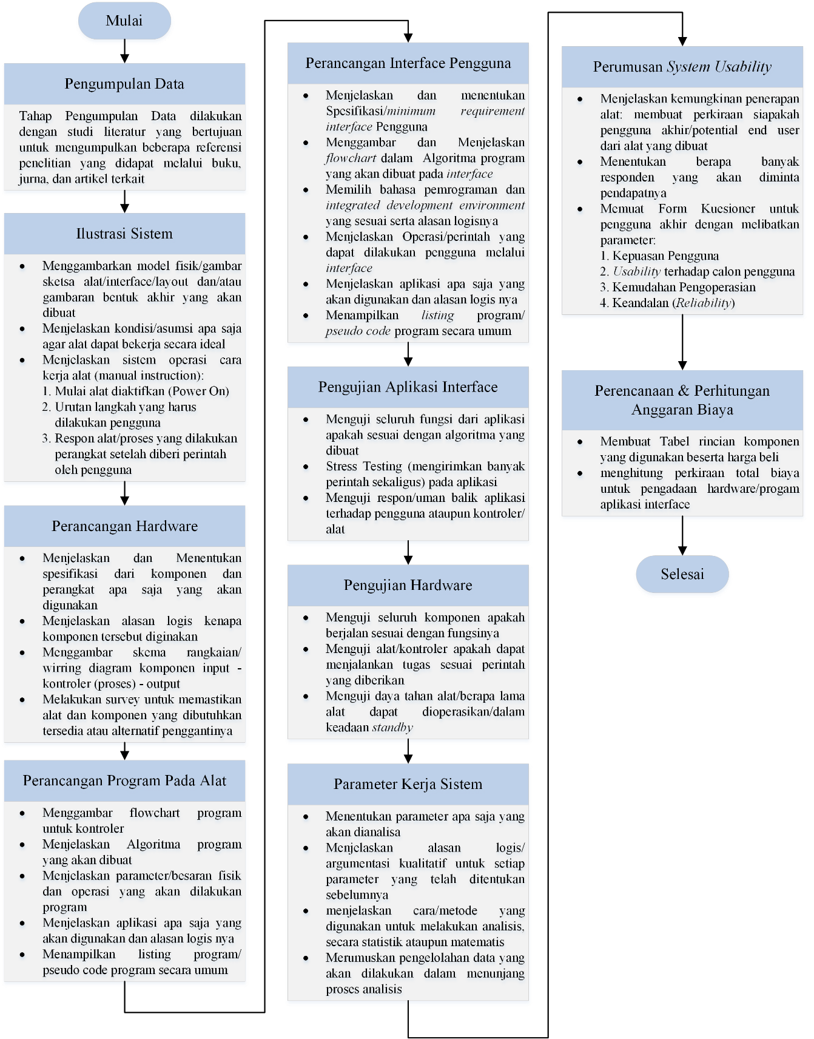

Gambar 3.1. Diagram Alir Penelitian

* 1. **Pengumpulan Data**

Metode Pengumpulan data yang dilakukan pada penelitian ini adalah dengan metode studi literatur. Metode ini berfungsi untuk mengumpulkan dan mempelajari teori-terori yang akan menjadi pendukung dalam penelitian ini. Studi dilakukan dari berbagai sumber literasi seperti buku, jurnal, artikel, *datasheet*, *manual* *book*, ataupun penelitian sejenis yang telah dilakukan sebelumnya. Tujuan dilakukanya studi literatur adalah untuk mencari data data yang berhubungan dengan topik penelitian ini.

* 1. **Ilustrasi Sistem**

Langkah awal dalam perancangan adalah dengan membuat blok diagram sebagai gambaran umum dalam merancang suatu sistem sehingga keseluruhan blok diagram tersebut akan menghasilkan suatu sistem yang dapat berfungsi sesuai dengan perancangan di awal. Dalam penelitian ini tahapan perancanga terbagi menjadi beberapa bagian yaitu perancangan *hardware*, *listing* program untuk *hardware*, dan aplikasi sebagai *interface* dengan pengguna akhir.

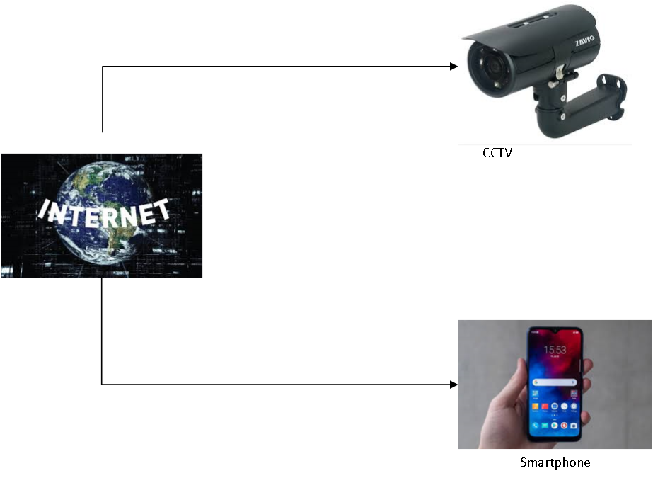

Gambar 3.2. Ilustrasi Sistem

Ketika perangkat diaktifkan secara otomatis akan mendekteksi pola wajah yang dikenal/tidak dikenal dan menerima pola wajah yang dikenal/tidak dikenal, selanjutnya data yang didektesi, *state* pada *relay*, dan *output* pada cctv akan dikirim ke *database* secara *onine* melalui modul ESP32 CAM menggunakan koneksi internet yang telah dilakukan saat perangkat dinyalakan pertama kali. Kemudian data pada *database* dapat diakses oleh pengguna menggunakan aplikasi *interface* yang ada di sisi pengguna.

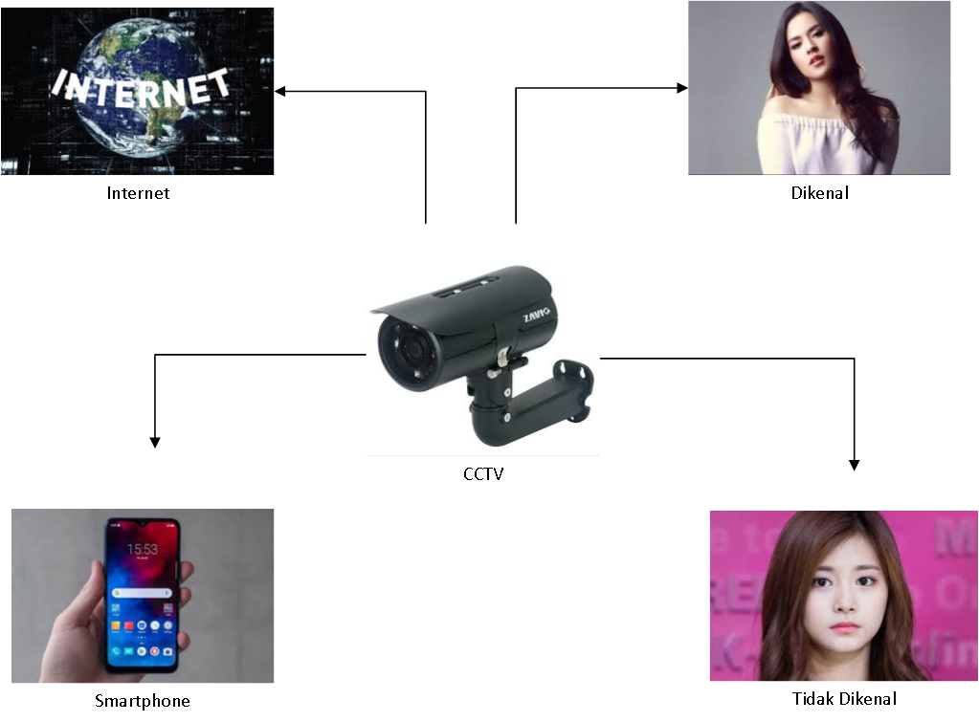

Gambar 3.3. Ilustrasi Aplikasi *Interface*

Aplikasi yang ada pada sisi pengguna dapat melakukan monitoring, kontrol hingga menerima notifikasi/pengingat pada *smartphone* untuk mendektesi pola wajah yang dikenal/yang tidak dikenal setelah stuasi rumah dalam kondisi kosong atau tidak berpenghuni. Apabila terdekteksi pola wajah tidak dikenal pengguna akan langsung mendapatkan notifikasi pada *smartphone* bahwa cctv mendekteksi pola wajah yang tidak dikenal memasuki rumah.

* 1. **Perancangan Hardware**

Perancangan sistem ini terdiri dari perangkat keras yang pengoprasianya dilakukan oleh listing program yang akan ditanamkan kedalam mikrokontroler. Lalu seluruh aktifitasnya dikendalikan menggunakan aplikasi *front-end* yang ada di sisi pengguna. Sistem yang akan dirancang dapat bekerja secara otomatis saat mendapatkan perintah/*trigger* *eksternal*. Secara blok diagram perancangan pada sisi perangkat keras penulis ilustrasikan pada gambar 3.4. berikut ini

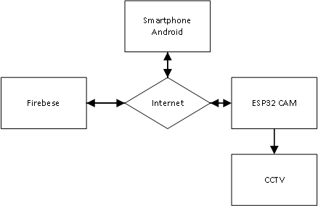

Gambar 3.4. Blok Diagram *Hardware*

Blok diagram diatas dibuat berdasarkan perencanaan cara kerja rangkaian pada bagian perangkat keras yang terdiri dari 3 bagian yaitu *Input*, *Output*, dan Kontroler. Pada bagian *Input* terdiri dari modul ESP32 CAM, Aplikasi mengirim data ke modul ESP32 CAM , dan modul ESP32 CAM disini adalah media untuk menerima data dari aplikasi. Apabila data sudah diterima ke modul ESP32 CAM maka akan diteruskan kepada mikrokontroler. Mikrokontroler berfungsi untuk memproses data yang sudah diterima oleh ESP32 CAM. Selanjutnya CCTV akan aktif. Dan CCTV akan bisa dikontrol untuk memdekteksi pola wjah yang dikneal atau tidak dikenal..

* + 1. **Spesifikasi Perankat yang akan digunakan**

1. Perangkat menggunakan mikrokontroler ESP32 dengan prosesor Xtensa LX6 berbasis 32-bit yang diarapkan dapat melakukan pemrosesan 4 kali lebih cepat dibanding prosesor berbasis 8-bit yang umumnya disematkan pada Arduino.
   1. **Perancangan Listing Program Kontroler**

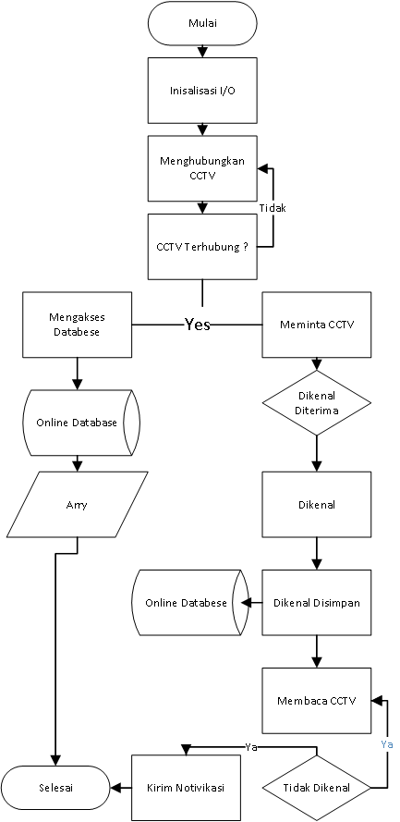

Gambar 3.5. *Flowchart* Program Pada Mikrokontroler

*Flowchart* pada *listing* program yang akan ditanamkan pada mikrokontroler terdapat pada gambar 3.10. yang akan menggunakan pemrosesan secara paralel dengan *dual*-*core* prosesor yaitu;

A. Core 0 (***Protocol CPU*** yang biasa disebut sebagai **PRO_CPU**)

B. Core 1 (***Application CPU*** yang biasa disebut sebagai **APP_CPU**)

Setiap proses yang ada pada *flowchart* adalah sebagai berikut:

1. Perangkat akan langsung malakukan inisialisasi pada pin-pin GPIO dengan parameter dan fungsi awal yang telah ditetapkan.
2. Proses ini dilakukan secara ersamaan dengan menggunaan *core* yang bereda

**[Paralel A]:** Perangkat akan melakukan koneksi ke *database* secara *online* melalui jaringan internet dan menerima data berupa *array* yang akan digunakan sebagai *trigger* untuk mengendalikan *relay.*

* + 1. **Spesifikasi Program yang akan digunakan**

Bahasa pemrograman yang akan digunakan pada mikrokontroler adalah bahasa pemrograman C yang telah dimodifikasi. Pemilihan bahasa pemrograman C dikarenakan Bahasa C merupakan bahasa tingkat tinggi yang sangat mudah untuk digunakan dan dipahami. Selain itu banyak IDE untuk pemrograman mikrokontroler yang menggunakan bahasa C yang akan diimplementasikan kedalam sistem tertanam (*embedded system*).

Bahasa pemrograman ini juga bersifat *portable* sehingga dalam proses pengembangan atau jika diperlukan memodifikasi program tidaklah terlalu rumit. IDE (*Integrated Development Environment*) resmi untuk proses pengembangan mikrokntroler ESP adalah ESP-IDF yang juga menggunakan bahasa pemrograman C.

* 1. **Perancangan Aplikasi *Interface***

Aplikasi *interface* yang ada pada sisi pengguna dibuat berbasis android maupun web sehingga dapat meningkatkan kompabilitas pengguna dalam mengoperasikan perangkat ini, aplikasi tersebut akan terhubung ke internet untuk mengambil data dari perangkat yang tersimpan pada *database* secara *online*. Aplikasi android akan dikembangkan menggunakan IDE Android Studio yang merupakan *Official* langsung dari google selaku pengembang android, aplikasi akan dikembangkan menggunakan baasa pemerograman Java. Sedangkan pada Aplikasi Web akan dikembangkan menggunakan web *hosting* dengan bahasa pemrograman PHP.

Pemilihan Java dan PHP sebagai bahasa pemrograman dalam pengemangan Aplikasi untuk antarmuka dengan pengguna dikarenakan kedua bahasa tersebut sangat banyak digunakan sehingga tidak terlalu sulit untuk melakukan *troubleshooting* apabila mengakami permasalahan disaat proses pengembangan aplikasi. Kedua bahasa pemrograman tersebut juga sangat mudah digunakan untuk pemula karena dapat menggunakan Pemrograman Berorientasi Objek/*Object Oriented Programming* (OOP).

PHP atau *Hypertext Preprocessor* adalah salah satu bahasa pemrograman pada web layaknya html yang bersifat dinamis. Alasan lain pemilihan bahasa pemrograman ini adalah karena PHP mendukung konsep pemrograman MVC (*Model-View-Controller*) merupakan kerangka kerja (*Framework*) yang banyak dikembangkan oleh *developer* web, konsep ini memisahkan pemrosesan antara Tampilan *Front-End* dan *Back-End* dalam file yang terpisah sehingga dapan meningkatkan keamanan dari *website* yang dibangun.

* + 1. **Diagram Alir Aplikasi *Interface***



Gambar 3.6. *Flowchart* *Login* Aplikasi *Interface*

Gambar diatas merupakan diagram alir proses login aplikasi hingga ke tampilan halaman menu utama aplikasi. Dimana pengguna diharuskan untuk melakukan autehentikasi terlebih dahulu sebelum dapat masuk kedalam halaman/menu utama dari aplikasi untuk meningkatkan keamanan terhadap tindakan yang tidak diinginkan.

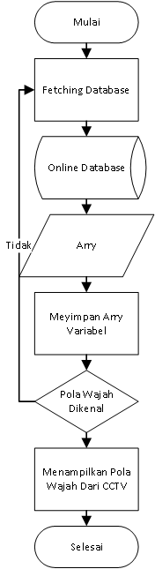

Gambar 3.7. *Flowchart* Mengambil koordinat dari *Database*

Setelah user melakukan *Log In* pada aplikasi maka akan menampilkan menu utama yang menampilkan koordinat terkini dari rumah atau perusahaan yang telah dipasangkan. Koordinat tersebut disimpan pada *database* sehingga diperlukan proses *Fetching* *array* pada *database* ke aplikasi, dimana array akan disimpan pada penyimpanan lokal aplikasi. Apabila *array* berhasil didapatkan selanjutnya aplikasi akan malakukan konversi kordinat yang berupa nilai *Longitude*, dan *Latitude* menjadi gambar yang dapat dimengerti oleh pengguna

* + 1. **Perencanaan Desain tampilan Aplikasi**

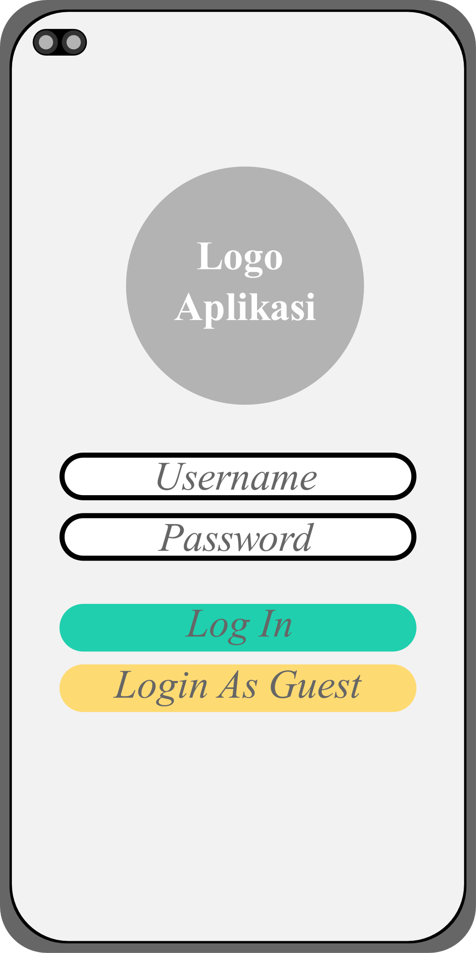

Gambar 3.11. Sketsa Aplikasi Android

Persyaratan minimum untuk menggunakan aplikasi android adalah sebagai berikut:

1. Sistem Operasi : Android 4.4 Kitkat atau yg lebih baru
2. Resolusi layar : 1080px*720px
3. Koneksi Internet
4. 100 Mb RAM tersedia

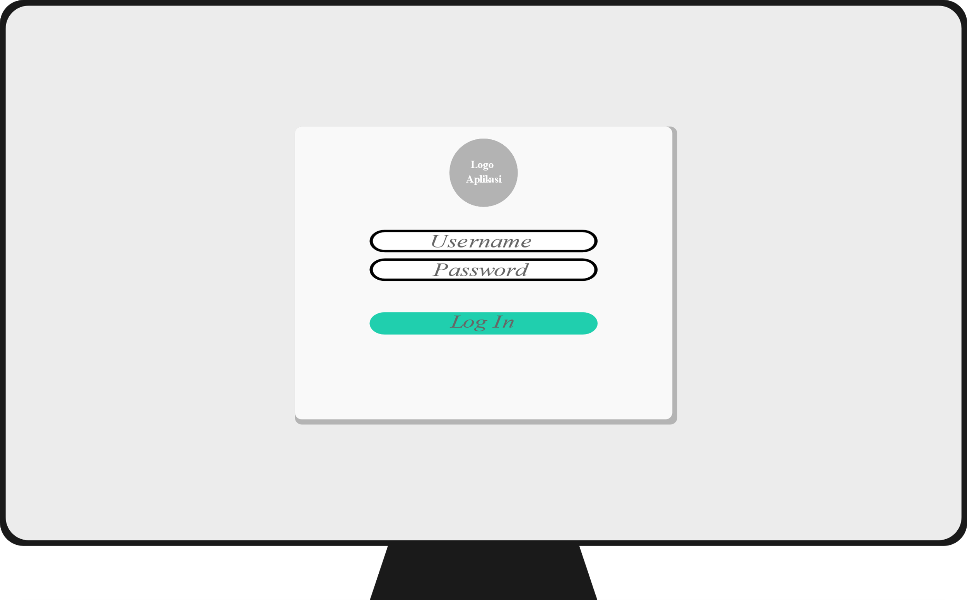

Gambar 3.12. Sketsa Aplikasi Berbasis Web

Sedangkan pada versi desktop untuk dapat menjalankan aplikasi web dengan baik menggunakan spesifikasi minimum sebagai berikut:

1. Internet Browser (Chrome, Firefox, Safari, Edge).
2. Resolusi Layar : 1024px*786px.
3. Koneksi Internet : 265kbps
   1. **Pengujian Sistem**

Pengujian ini dilakukan untuk mengetahui sejauh mana keberhasilan sistem apakah dapat beroperasi sesuai dengan perencanaan. Pengujian dilakukan dengan cara mengoperasikan alat yang telah dibuat dengan beberapa skenario seperti pemilik rumah atau bukan pemilik ruamah, diletakan didalam ruangan tertutup atau terbuka, dan sebagainya. Proses pengujian ini terbagi menjadi 2 bagian yaitu *hardware* dan *software*.

* + 1. **Pengujian Aplikasi *Interface***

Pengujian pada bagian *software* dilakukan dengan menguji eksekusi sub-sub program dan fungsi dari keseluruhan dari keseluruhan program yang telah dibuat. Hal ini dilakukan untuk mengetahui apakah program yang telah dibuat mengalmai kendala *error*, *delay,* atau hasil yang tidak sesuai dengan data yang dimasukan.

Pengujian ini juga dilakukan untuk mengetahui kopatibilitas aplikasi dengan perangkat yang berbeda, apakah terjadi perubahan tata letak pada menu-menu yang disediakan, apakah data dapat dimuat dengan benar atau adakah permasalahan lain yan berkaitan dangan aplikasi.

* + 1. **Pengujian *Hardware***

Pada bagian perangkat keras dilakukan pengujian di setiap sub komponen yang terpasang pada perangkat. Tahapan ini akan dilakukan untuk mengetahui apakah sistem pada mikrokontroler berjalan sesuai dengan perintah yang diberikan, apakah temperatur operasional perangkat masih dalam batas wajar sesuai dengan *datasheet*, Hingga pengujian apakah seluruh komponen yang terpasang datat berfungsi dengan baik atau tidak.

* 1. **Skenario Pengujian**

Untuk dapat melakukan analisa dengan mudah maka diperlukan perameter parameter apa saja yang akan digunakan dalam penelitian ini, adapun beberapa parameter yang akan dianalisa adalah:

1. Efektifitas biaya dari prosesor yang digunakan

Penelitian ini menggunakan unit pemrosesan dengan arsitektur 32-bit dimana secara teoritis prosesor jenis ini memiliki lebar jalur pemrosesan yang cukup besar dibandingkan dengan mikrokontroler pada umumnya yang masih menggunakan arsitektur 8-bit ataupun 16-bit. Sehingga untuk mengetahui efektifitas penggunaan prosesor jenis ini perlu dilakukan analisa dengan parameter rasio biaya produksi antara prosesor 32-bit dengan 8-bit dan/atau 16-bit.

1. Waktu pemrosesan data yang dibutuhkan

Unit pemrosesan yang digunakan pada penelitian ini memiliki 2 buah inti (*core*) yang dapat manjalankan *task*/tugas berbeda diwaktu yang sama. Dengan demikian sangat memungkinkan pemrosesan secara paralel dilakukan untuk mempercepat waktu pemrosesan data pada sistem ini.

1. Akurasi data yang diterima

Data yang diterima dan data yang akan ditampilkan pada sisi pengguna haruslah sama sehingga tidak menimbulkan kerancuan. Maksudnya saat keadaan cctv dinyalakan maka pada aplikasi pengguna harus menampilkan keadaan yang sama pula.

1. *Latency* proses transmisi data

Sistem ini berkaitan erat dengan keamanan sehingga diperlukan data yang *raeltime* atau tepat waktu, karena data yang dibutuhkan sudah terlalu lama menjadi tidak terlalu dibutuhkan.

1. Pengujian *User Experience* (UX)

Setiap aplikasi yang digunakan memiliki kesan tersendiri bagi penggunanya, pengujian ini dilakukan dengan cara mengunakan partisipan untuk mencoba menggunakan aplikasi *interface.* Parameter yang akan dianalisa adalah usabilitas, interaktivitas, dan *simplicity*.

* 1. **Kebergunaan Sistem**

Suatu sistem yang dibuat dengan tujuan dan fungsi tertentu perlu dilakukan uji kelayakan ke konsumen/*end user* yang dituju. Pada tahapan ini peneliti akan menggunakan kuisioner dengan metode kuantitatif yang akan disebarkan melalui *link* sehingga kuisioner ini bersifat *paperless*.

Responden *minimum* yang ditetapkan pada tahapan ini adalah 50 orang responden pengguna/pemilik cctv. Pada *form* kuisioner terdapat beberapa parapeter penting yang akan diajukan seperti, kepuasan pengguna, kebergunaan sistem, kehandalan sistem, kemudahan pengoperasian dan kemudahan instalasi.